АДМИНИСТРАЦИЯ
НИКОЛАЕВСКОГО СЕЛЬСКОГО ПОСЕЛЕНИЯ
ЩЕРБИНОВСКОГО РАЙОНА
ПОСТАНОВЛЕНИЕ
от 06.02.2018 | № 12
село Николаевка

Об утверждении муниципальной программы

Николаевского сельского поселения Щербиновского района

«Формирование современной городской среды» на 2018 -2022 годы

В соответствии с Порядком принятия решения о разработке, формировании, реализации, оценки эффективности реализации муниципальных программ Николаевского сельского поселения Щербиновского района, в целях повышение уровня комплексного благоустройства для повышения качества жизни населения Николаевского сельского поселения Щербиновского района, руководствуясь статьей 36 Устава Николаевского сельского поселения Щербиновского района, п о с т а н о в л я ю:
- Утвердить муниципальную программу Николаевского сельского поселения Щербиновского района «Формирование современной городской среды» на 2018 -2022 годы.
2. Отделу по общим и юридическим вопросам администрации Николаевского сельского поселения Щербиновского района (Парасоцкая) разместить настоящее постановление на официальном сайте администрации Николаевского сельского поселения Щербиновского района в сети «Интернет».
3. Официально опубликовать настоящее постановление в периодическом печатном издании «Информационный бюллетень администрации Николаевского сельского поселения Щербиновского района».
4. Контроль за выполнением настоящего постановления оставляю за собой.
5. Постановление вступает в силу на следующий день после его официального опубликования.

Глава
Николаевского сельского поселения
Щербиновского района Н.Г. Сиротенко

ПРИЛОЖЕНИЕ
к постановлению администрации Николаевского сельского поселения
Щербиновского района
от 06.02.2018 № 12

ПАСПОРТ
муниципальной программы
«Формирование современной городской среды на 2018 -2022 годы»

Координатор муниципальной программы | Финансовый отдел администрации Николаевского сельского поселения  Щербиновского района
Координаторы подпрограмм | не предусмотрены
Участники  муниципальной программы | администрация Николаевского сельского поселения Щербиновского района, физические, юридические лица (заинтересованные лица)
Подпрограммы муниципальной программы | не предусмотрены
Ведомственные целевые программы | не предусмотрены
Цели муниципальной программы | повышение уровня комплексного благоустройства для повышения качества жизни населения Николаевского сельского поселения Щербиновского района (далее – Николаевское сельское поселение)
Этапы и сроки реализации муниципальной программы | реализуется в 2018 -2022 годах  этапы не предусмотрены
Объемы бюджетных ассигнований муниципальной программы | общий объем бюджетных ассигнований необходимых на реализацию мероприятий муниципальной программы составляет 3 500 000,00 рублей,  в том числе по годам реализации:  2018 год – 3000000,00 рублей;  2019 год – 800000,00 рублей;  2020 год – 1000000,00 рублей;  2021 год – 1000000,00 рублей;  2022 год – 1500000,00 рублей;  за счет средств местного бюджета (бюджета Николаевского сельского поселения Щербиновского района)  составляет 350000,00 рублей,  в том числе по годам реализации:  2018 год – 0,00 рублей;  2019 год – 250000,00 рублей;  2020 год – 100000,00 рублей;  2021 год – 0,00 рублей;  2022 год – 0,00 рублей;  за счет средств краевого бюджета  составляет 530000,00 рублей,  в том числе по годам реализации:  2018 год – 0,00 рублей;  2019 год – 390000,00 рублей;  2020 год – 140000,00 рублей;  2021 год – 0,00 рублей;  2022 год – 0,00 рублей;  за счет средств федерального бюджета составляет 2660000,00 рублей,  в том числе по годам реализации:  2018 год – 0,00 рублей;  2019 год – 1900000,00 рублей;  2020 год – 760000,00 рублей;  2021 год – 0,00 рублей;  2022 год – 0,00 рублей.

- Характеристика текущего состояния и прогноз
развития внешнего благоустройства Николаевского
сельского поселения

1.1 . Характеристика благоустройства дворовых территорий.
Площадь Николаевского сельского поселения 2 890 000 кв. метров.
Благоустройство общественных территорий на сегодняшний день в целом по Николаевскому сельскому поселению полностью или частично не отвечает нормативным требованиям.
Пришло в негодность асфальтовое покрытие внутриквартальных пешеходных дорожек.
Недостаточно производились работы в местах общего пользования по уходу за зелеными насаждениями, удалению старых и больных деревьев, не осуществлялась посадка деревьев и кустарников. Зеленые насаждения на общественных территориях представлены, в основном, зрелыми или перестойными деревьями, не устроены цветники, отсутствуют газоны.
В ряде общественных территорий отсутствует освещение этих территорий, необходимый набор малых форм и обустроенных площадок для отдыха.
Отсутствуют специально обустроенные стоянки для автомобилей, что приводит к их хаотичной парковке.
Надлежащее состояние общественных территорий является важным фактором при формировании благоприятной экологической и эстетической городской среды.
Проблемы восстановления и ремонта асфальтового покрытия пешеходных дорожек, озеленения, освещения дворовых территорий, на сегодняшний день весьма актуальны и не решены в полном объеме в связи с недостаточным финансированием отрасли.
Принимаемые в последнее время меры по частичному благоустройству общественных территорий не приводят к должному результату, поскольку не основаны на последовательном подходе к решению проблемы и не позволяют консолидировать денежные средства для достижения поставленной цели.
К благоустройству общественных территорий необходим последовательный комплексный подход, рассчитанный на среднесрочный период, который предполагает использование программно-целевых методов, обеспечивающих увязку реализации мероприятий по срокам, ресурсам и исполнителям.
Основным методом решения проблемы должно стать благоустройство общественных территорий, которое представляет из себя совокупность мероприятий, направленных на создание и поддержание функционально, экологически и эстетически организованной городской среды, улучшение содержания и безопасности общественных территорий.
Благоустройство общественных территории, предусматривает:
минимальный перечень работ по благоустройству общественных территорий (с приложением визуализированного перечня образцов элементов благоустройства, предполагаемых к размещению на общественной территории Приложение 3):
- ремонт пешеходных дорожек;
- обеспечение освещения общественных территорий;
- установку, замена скамеек, урн для мусора;
При этом указанный перечень является исчерпывающим и не может быть расширен.
Нормативная стоимость (единичные расценки) работ по благоустройству, входящих в состав минимального перечня работ приведена в соответствии с Таблицей 1 к муниципальной программе.
Таблица 1
№ | Наименование норматива финансовых затрат на благоустройство, входящих в состав минимального перечня работ | Единица измерения | Нормативы финансовых затрат на 1 единицу измерения, с учетом НДС (тыс. руб.)
1 | Стоимость ремонта асфальтового покрытия тротуара | кв. м | 1,107
2 | Стоимость ремонта асфальтобетонного покрытия дорог | кв. м | 1,265
3 | Приобретение скамьи | 1 шт. | 4,4
4 | Приобретение урны | 1 шт. | 1,8
5 | Стоимость установка светильника | 1 шт. | 7,8
Дополнительный перечень работ по благоустройству общественных территорий:
оборудование детских и (или) спортивных площадок;
высадка зелененных насаждений в виде деревьев и многолетних кустарников;
устройство, реконструкция, ремонт тротуаров;
изготовление дизайн-проектов, проектно-сметной документации и
проведение проверки достоверности определения сметной стоимости.
прохождение государственной экспертизы;
иные виды работ.
Дополнительный перечень работ по благоустройству дворовых территорий многоквартирных домов, определяется исходя из соответствующего перечня, утвержденного государственной программой Краснодарского края «Развитие жилищно-коммунального хозяйства».
При этом дополнительный перечень работ реализуется только при условии реализации работ, предусмотренных минимальным перечнем по благоустройству.
Ориентировочная стоимость (единичные расценки) работ по благоустройству, входящих в состав дополнительного перечня работ приведена в соответствии с Таблицей 2 к муниципальной программе.
Таблица 2
№ п/п | Наименование норматива финансовых затрат | Единица измерения | Ориентировочная стоимость финансовых затрат на 1 единицу измерения, с учетом НДС (тыс. руб.)
1 | Стоимость работ по созданию (посадке) зеленых насаждений (газон естественный травяной покров) | кв. м | 0,231
2 | Стоимость работ по созданию (посадке) зеленых насаждений (цветник) | кв. м | 0,199
3 | Стоимость работ по созданию (посадке) зеленых насаждений (деревья лиственные) | шт | 1,263
4 | Стоимость работ по созданию (посадке) зеленых насаждений (кустарник) | шт | 0,437
5 | Стоимость работ по созданию (посадке) зеленых насаждений (деревья субтропические) | шт | 2,084
6 | Стоимость работ по созданию (посадке) зеленых насаждений (деревья хвойные) | шт | 2, 084
7 | Стоимость работ по созданию (посадке) зеленых насаждений (кустарники) | шт | 0,437
Адресный перечень общественных территорий, расположенных на территории Николаевского сельского поселения, на которых планируется благоустройство в 2018 году, указан в приложение № 4 к паспорту программы.
1. 2. Характеристика сферы благоустройства общественных территорий.
Внешний облик села, его эстетический вид во многом зависят от степени благоустроенности территории, от площади озеленения.
Благоустройство - комплекс мероприятий по содержанию объектов благоустройства (в том числе зеленых насаждений), направленных на создание благоприятных условий жизни, трудовой деятельности и досуга населения.
Озелененные территории вместе с насаждениями и цветниками создают образ Николаевского сельского поселения, формируют благоприятную и комфортную среду для жителей и гостей поселения, выполняют рекреационные и санитарно-защитные функции. Они являются составной частью природного богатства города и важным условием его инвестиционной привлекательности.
На территории Николаевского сельского поселения имеется 15 объектов (общественная территория)- парки, скверы, улицы, и так далее, которые имеют общую площадь 72 000 кв. м из них нуждается в благоустройстве 7 990 кв. м.
Для обеспечения благоустройства общественных территорий целесообразно проведение следующих мероприятий:
- озеленение, уход за зелеными насаждениями;
- устройство пешеходных дорожек,
- освещение территорий, в т. ч. декоративное;
- обустройство площадок для отдыха, детских, спортивных площадок;
- установка скамеек и урн;
- оформление цветников;
- обеспечение физической, пространственной и информационной доступности общественных территорий для инвалидов и других маломобильных групп населения.
- изготовление дизайн-проектов, проектно-сметной документации и
проведение проверки достоверности определения сметной стоимости.
При реализации муниципальной программы возможно возникновение следующих рисков, которые могут препятствовать достижению планируемых результатов:
риски, связанные с изменением бюджетного законодательства;
финансовые риски: финансирование муниципальной программы не в полном объеме в связи с неисполнением доходной части бюджета поселения.
В таком случае муниципальная программа подлежит корректировке.

Цели, задачи и целевые показатели, сроки и этапы реализации
муниципальной программы

Приоритетной целью программы является создание в Николаевском сельском поселении современной комфортной среды, повышение уровня комплексного благоустройства для повышения качества жизни населения Николаевского сельского поселения.
Задача программы:
- организация мероприятий по благоустройству нуждающихся в благоустройстве общественных территорий.
Муниципальная программа реализуется в 2018 году, этапы не предусмотрены.
Состав целевых показателей реализации муниципальной программы определен исходя из достижения цели и решения задач муниципальной программы.
Перечень целей, задач и характеризующих их целевых показателей приведен в приложении № 1 к паспорту муниципальной программы.

- Обоснование ресурсного обеспечения муниципальной программы

Финансирование реализации муниципальной программы предусматривается за счет средств местного бюджета, а также на условиях софинансирования с федеральным и краевым бюджетом в соответствии с Федеральным законом от 19 декабря 2016 года № 415-ФЗ «О федеральном бюджете на 2017 год и на плановый период 2018 и 2019 годов», государственной программой Краснодарского края «Развитие жилищно-коммунального хозяйства», утвержденной постановлением главы администрации (губернатора) Краснодарского края от 12 октября 2015 года № 967.
Годы реализации | Объемы финансирования, рублей
Годы реализации | Всего | в разрезе источников финансирования
Годы реализации | Всего | местные  бюджеты |  | краевой бюджет | федеральный бюджет | внебюджетные источники
1 | 2 | 3 |  | 4 | 5 | 6
Основное мероприятие № 1
«Благоустройство общественных территорий»

2018-2022 годы | 3500000,00 |  | 350000,00 | 490000,00 | 2660000,00 | -
Всего по основному мероприятию | 3500000,00 |  | 350000,00 | 490000,00 | 2660000,00 | -
Общий объем финансирования по муниципальной программе

2018 | - |  | - | - | - | -
2019 | 2500000,00 |  | 250000,00 | 350000,00 | 1900000,00
2020 | 1000000,00 |  | 100000,00 | 140000,00 | 760000,00
2021 | - |  | - | - | - | -
2022 | - |  | - | - | - | -
Всего по  программе | 3500000,00 |  | 350000,00 | 490000,00 | 2660000,00 | -

Объемы финансирования мероприятий могут уточняться в соответствии с решением о местном бюджете.

3. Порядок распределения денежных средств на реализацию
мероприятий муниципальной программы «Формирование современной городской среды на 2018 -2022 годы»

Метод распределения субсидии, полученной из бюджета Краснодарского края, местного бюджета на реализацию данной программы, распределяются следующим образом: все денежные средства подлежат направлению на софинансирование мероприятий по реализации работ по благоустройству общественных территорий с массовым пребыванием людей, ввиду отсутствия многоквартирных домов с придворовыми территориями.

4. Положения, включаемые в муниципальную программу
«Формирование современной городской среды на 2018 -2022 годы»
для получения федеральной субсидии

Форму и минимальную долю финансового и (или) трудового участия граждан, заинтересованных лиц, организаций в выполнении минимального и дополнительного перечней работ по благоустройству дворовых территорий многоквартирных домов определяет субъект Российской Федерации.
Кроме финансового (денежного) участия, участие может быть в неденежной форме - трудовое участие. В частности, этом может быть:
- выполнение жителями неоплачиваемых работ, не требующих специальной квалификации, как например: подготовка объекта (места общественного пользования) к началу работ (земляные работы, снятие старого оборудования, уборка мусора), и другие работы (покраска оборудования, озеленение территории посадка деревьев, охрана объекта), проведение субботников;
- предоставление строительных материалов, техники и так далее.;
- обеспечение благоприятных условий для работы подрядной организации, выполняющей работы и для ее работников (горячий чай, печенье и так далее)

Аккумулирование средств граждан, заинтересованных лиц, направляемых на выполнение минимального, дополнительного перечней работ по благоустройству дворовых территорий, и механизм контроля за их расходованием, а также порядок и формы трудового и (или) финансового участия граждан в выполнении указанных работ (в случае принятия субъектом Российской Федерации решения о таком участии) должны проводиться согласно с утвержденным порядком. При этом, порядок аккумулирования средств в числе иных положений должен предусматривать открытие уполномоченным органом местного самоуправления, муниципальным унитарным предприятием или бюджетным учреждением счетов для перечисления средств в российских кредитных организациях, величина собственных средств которых составляет менее чем двадцать миллиардов рублей либо в органах казначейства, необходимость перечисление средств до даты начала работ по благоустройству дворовой территории, указанной в соответствующем муниципальном контракте и последствия неисполнения данного обязательства, а также необходимость ведения уполномоченным предприятием учета поступающих средств в разрезе многоквартирных домов, дворовые территории которых подлежат благоустройству, ежемесячное опубликование указанных данных на сайте органа местного самоуправления и направление их в этот же срок в адрес общественной комиссии, создаваемой в соответствии с Правилами предоставления федеральной субсидии.
Включение предложений граждан, заинтересованных в благоустройстве общественных территорий.
Порядок разработки, обсуждения, согласования и утверждения дизайн-проекта, расположенного на территории Николаевского сельского поселения, благоустройства общественной территории утверждается постановлением администрации Николаевского сельского поселения Щербиновского района.

5. Осуществление контроля реализации муниципальной

программы в рамках Приоритетного проекта

В целях осуществления контроля и координации за ходом выполнения муниципальной программы необходимо создать на уровне муниципального образования общественную комиссию из представителей органов местного самоуправления, политических партий и движений, общественных организаций, иных лиц для организации такого обсуждения, проведения комиссионной оценки предложений заинтересованных лиц, а также для осуществления контроля за реализацией программы после ее утверждения в установленном порядке (далее – муниципальная общественная комиссия).

Организацию деятельности муниципальной общественной комиссии рекомендуется осуществлять в соответствие с положением об общественной комиссии. При этом, проведение заседаний муниципальной общественной комиссии рекомендуется осуществлять в открытой форме с использованием видеофиксации с последующим размещением соответствующих записей, протоколов заседаний в открытом доступе на сайте органа местного самоуправления.

6. Вовлечение граждан, организаций в процесс обсуждения

проекта муниципальной программы, общественных территорий

для включения в муниципальную программу

Обсуждение общественных территорий подлежащих благоустройству, проектов благоустройства указанных территорий должно быть открытым. Все решения, касающиеся благоустройства общественных территорий должны приниматься открыто и гласно, с учетом мнения жителей соответствующего муниципального образования.

Для повышения уровня доступности информации и информирования граждан и других субъектов городской жизни о задачах и проектах по благоустройству общественных территорий создан раздел на официальном сайте администрации Николаевского сельского поселения в сети «Интернет», предоставляющий наиболее полную и актуальную информацию в данной сфере.

7. Ожидаемые и конечные результаты реализации программы

Реализация программы позволит к концу 2022 года:
улучшить содержание объектов благоустройства, зеленых насаждений и, в целом, внешнего облика Николаевского сельского поселения.
К окончанию срока реализации программы предполагается достижение следующих результатов и эффектов:

повышение уровня благоустройства и совершенствование внешнего облика территории Николаевского сельского поселения;

повышение уровня комплексного благоустройства для повышения качества жизни граждан на территории Николаевского сельского поселения;

повышение эстетического качества среды территории и формирование современного облика Николаевского сельского поселения, сочетающего в себе элементы новизны и привлекательности;

создание благоприятных и комфортных условий проживания и отдыха населения.

- Методика оценки эффективности реализации муниципальной Программы

Оценка эффективности реализации муниципальной программы проводится финансово отделом администрации Николаевского сельского поселения на основе информации, предоставляемой координатором муниципальной программы и в соответствии с методикой, утвержденной постановлением администрации Николаевского сельского поселения Щербиновского района от 03 июля 2014 № 51 «О порядке принятия решения о разработке, формирования, реализации и оценки эффективности реализации муниципальных программ Николаевского сельского поселения Щербиновского района» (в соответствии с Порядком действующим на момент проведения оценки эффективности реализации муниципальной программы).

9. Механизм реализации муниципальной программы
и контроль за ее выполнением

Текущее управление муниципальной программой осуществляет ее координатор – финансовый отдел администрации Николаевского сельского поселения Щербиновского района, который:
- обеспечивает разработку муниципальной программы, ее согласование с координаторами подпрограмм, участниками муниципальной программы;
- формирует структуру муниципальной программы и перечень координаторов подпрограмм, участников муниципальной программы;
- организует реализацию муниципальной программы, координацию деятельности координаторов подпрограмм, участников муниципальной программы;
- принимает решение о необходимости внесения в установленном порядке изменений в муниципальную программу;
- несет ответственность за достижение целевых показателей муниципальной программы;
- осуществляет подготовку предложений по объемам и источникам финансирования реализации муниципальной программы на основании предложений координаторов подпрограмм, участников муниципальной программы;
- осуществляет мониторинга реализации программ на основании ежеквартальных отчетов, так же готовит ежегодный отчет (доклад) о ходе реализации муниципальной программы, предусмотренные Порядком принятия решения о разработке, формировании, реализации, оценки эффективности реализации муниципальных программ Николаевского сельского поселения Щербиновского района утвержденного постановлением администрации Николаевского сельского поселения Щербиновского района от 03 июля 2014 года № 51 «О порядке принятия решения о разработке, формирования, реализации и оценки эффективности реализации муниципальных программ Николаевского сельского поселения Щербиновского района» (далее - Порядок);
- осуществляет иные полномочия, установленные муниципальной программой.
Координатор муниципальной программы обеспечивает достоверность данных, представляемых в рамках мониторинга реализации муниципальной программы.

Глава
Николаевского сельского поселения
Щербиновского района Н.Г. Сиротенко
ПРИЛОЖЕНИЕ №1
к паспорту муниципальной программы
Николаевского сельского поселения Щербиновского района
«Формирования современной
городской среды на 2018 -2022 годы»

ЦЕЛИ, ЗАДАЧИ И ЦЕЛЕВЫЕ ПОКАЗАТЕЛИ МУНИЦИПАЛЬНОЙ ПРОГРАММЫ
«Формирование современной городской среды 2018 -2022 годы»

№  п/п | Наименование целевого  показателя | Единица  измерения | Значение показателей
№  п/п | Наименование целевого  показателя | Единица  измерения | 2018 год | 2019 год | 2020 год | 2021 год | 2022 год
1 | 2 | 3 | 4 | 5 | 6 | 7 | 8
1. | Муниципальная программа «Формирование современной городской среды на 2018 -2022 годы»
1.1. | Основное мероприятие № 1 «Благоустройство общественной территории»
 | Цель: повышение уровня комплексного благоустройства для повышения качества жизни населения Николаевского сельского поселения Щербиновского района
 | Задача: организация мероприятий по благоустройству нуждающихся в благоустройстве общественной территории
1.1.1 | Целевой показатель:  Количество благоустроенных общественных территорий | единиц | 1 | 1 | 1 | 1 | 1
1.1.2 | Разработка дизайн-проектов благоустройство общественных территорий | единиц | 1 | 1 | 1 | 1 | 1

ПРИЛОЖЕНИЕ №2
к паспорту муниципальной программы
Николаевского сельского поселения Щербиновского района
«Формирование современной городской среды на 2018 -2022 годы»

ПЕРЕЧЕНЬ
ОСНОВНЫХ МЕРОПРИЯТИЙ МУНИЦИПАЛЬНОЙ ПРОГРАММЫ
«Формирование современной городской среды на 2018 -2022 годы»

№  п/п | Наименование мероприятия | Источники финансирования | Объем  финансирования,  всего  (руб.) | В том числе по годам |  |  |  |  | Результат реализации мероприятий | Участник муниципальной программы
 |  |  |  | 2018 | 2019 | 2020 | 2021 | 2022 | Результат реализации мероприятий | Участник муниципальной программы
1 | 2 | 3 | 4 | 5 |  |  |  |  | 6 | 7
 | Отдельные мероприятия муниципальной программы «Формирование современной городской среды» на 2018-2022 годы
1.1 | Основное мероприятие № 1  Благоустройство общественных территории | местный бюджет | 350000,00 | - | 250000,00 | 100000,00 | - | - | Озеленение парковой зоны: высадка деревьев, кустарников. Обустройство цветников, клумб.  Обустройство пешеходных аллей парковой зоны. Ремонт системы уличного освещения.  Обустройство прилегающих территорий мест массового пребывания людей. | администрация Николаевского сельского поселения Щербиновского района
1.1 |  | краевой бюджет | 490000,00 | - | 350000,00 | 140000,00 | - | -
1.1 |  | федеральный бюджет | 2660000,00 | - | 1900000,00 | 760000,00 | - | -
1.1 |  | внебюджетные источники | - | - | - | - | - | -
1.1 |  | всего | 3500000,00 | - | 2500000,0 | 1000000,0 | - | -
1.1 | в том числе:
Мероприятие № 1.1

Поддержка государственных программ субъектов Российской Федерации и муниципальных программ формирования современной городской среды

в том числе:

1.1.2. | Обустройство пешеходной зоны по улице Горького от ул. Р.Люксембург до ул. 2-я Пятилетка | местный бюджет | 100000,00 | - | 100000,00 | - | - | -
1.1.2. |  | краевой бюджет | 140000,00 | - | 140000,00 | - | - | -
1.1.2. |  | федеральный бюджет | 760000,00 | - | 760000,00 | - | - | -
1.1.2. |  | внебюджетные источники | - | - | - | - | - | -
1.1.3. | Ремонт танцплощадки | местный бюджет | 100000,00 | - | - | 100000,00 | - | -
1.1.3. | Ремонт танцплощадки | краевой бюджет | 140000,00 | - | - | 140000,00 | - | -
1.1.3. | Ремонт танцплощадки | федеральный бюджет | 760000,00 | - | - | 760000,00 | - | -
1.1.3. | Ремонт танцплощадки | внебюджетные источники | - | - | - | - | - | -
1.1.4. | Благоустройство центральной парковой аллеи | местный бюджет | 150000,00 | - | 150000,00 |  |  | -
1.1.4. | Благоустройство центральной парковой аллеи | краевой бюджет | 210000,00 | - | 210000,00 |  |  | -
1.1.4. | Благоустройство центральной парковой аллеи | федеральный бюджет | 1140000,00 | - | 1140000,00 |  |  | -
1.1.4. | Благоустройство центральной парковой аллеи | внебюджетные источники | - | - | - | - | - | -

ПРИЛОЖЕНИЕ № 3
к паспорту муниципальной программы
Николаевского сельского поселения Щербиновского района
«Формирование современной городской среды на 2018 -2022 годы»

Минимальный перечень
работ по благоустройству общественных территорий
Николаевского сельского поселения Щербиновского района (с приложением визуализированного
перечня образцов элементов благоустройства, предполагаемых к размещению на общественной территории)

Виды работ
- Обеспечение освещения общественных территорий
 | 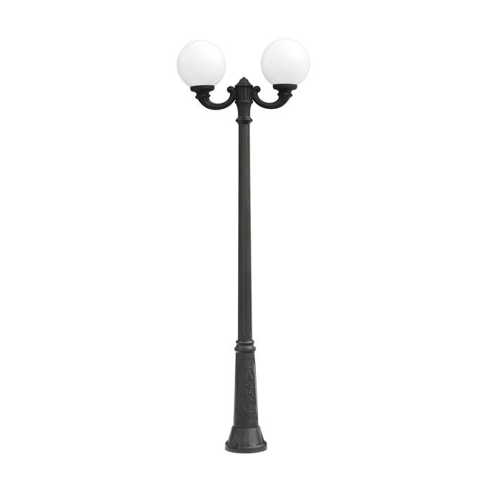 |  | 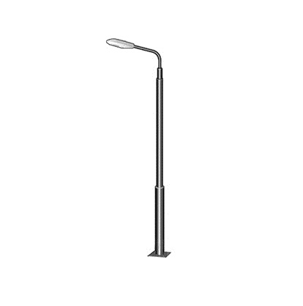
- Установка скамеек
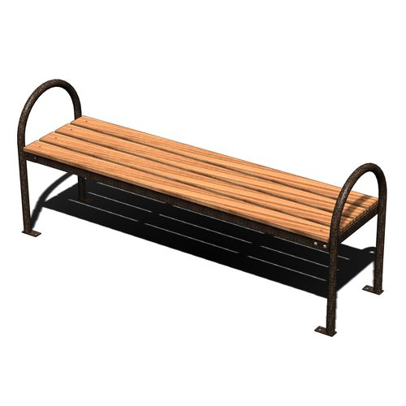 |  | Скамья без спинки
  Характеристики: | Длина скамейки – 1,5 м;  Ширина – 420 мм;  Высота - 660 мм.
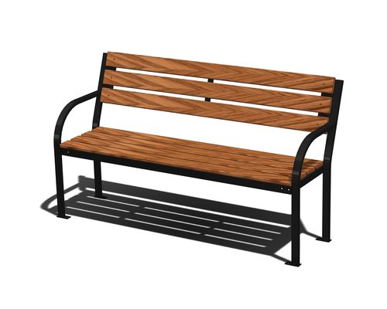 |  | Скамья со спинкой
  Характеристики: | Длина скамейки - 2,0 м;  Ширина - 385 мм;  Высота - 660 мм.
- Установка урн
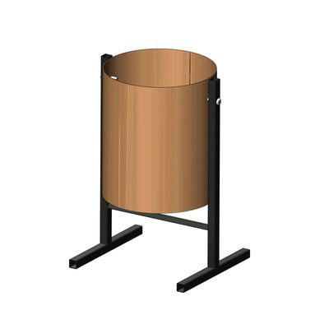
  Характеристики: | Высота – 475 мм;  Ширина - 320 мм;  Объем: 16 л
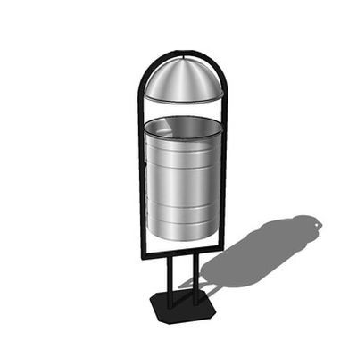
  Характеристики: | Высота - 940 мм  Ширина – 270 мм  Объем: 21 л
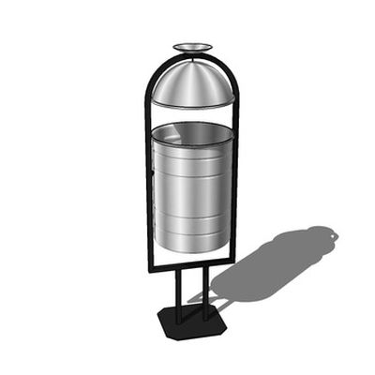
  Характеристики: | Высота - 570 мм;  Ширина - 480 мм;  Объем: 40 л

ПРИЛОЖЕНИЕ № 4
к паспорту муниципальной программы Николаевского сельского поселения Щербиновского района
«Формирование современной
городской среды на 2018 -2022 годы»

АДРЕСНЫЙ ПЕРЕЧЕНЬ
общественной территории Николаевского сельского поселения Щербиновского района,
на которых планируется благоустройство в 2018 году

№ п/п | Адрес общественной территории:
1 | 2
1. | село Николаевка, улица 2-я Пятилетка, парковая зона
2. | село Николаевка, улица Горького

